СОВРЕМЕННАЯ ЛАБОРАТОРИЯ КАК СРЕДСТВО КОНТРОЛЯ КАЧЕСТВА И БЕЗОПАСНОСТИ МОЛОЧНЫХ ПРОДУКТОВ
А.А. Мельверт, А.И. Ларионова
Краевое государственное бюджетное профессиональное образовательное учреждение «Красноярский технологический техникум пищевой промышленности»
Многообразие современных продуктов питания из молока диктует производителям условие конкурентоспособности – высокое качество и безопасность производимой продукции. Которое, в свою очередь, не возможно достичь без новейшего оборудования и соблюдения технологий производства.
Важнейшей частью любой технологического процесса является контроль качества и безопасности продукции – лаборатория. Оснащение современным оборудованием лабораторий важнейшая задача любого предприятия. Лабораторный контроль на предприятиях молочной промышленности позволяет не только обеспечить выпуск продукции высокого качества, безопасной для потребления и соответствующей медико-биологическим требованиям и санитарным нормам качества, но и избежать лишних расходов в случае нарушения технологии приготовления продукта.
Лабораторный контроль заключается в проверке качества поступающих молока, сливок, вспомогательных компонентов и материалов, заквасок, тары, упаковки, а также соблюдении технологических и санитарно-гигиенических режимов производства.
Обеспечение корректных анализов не возможно без стерильной лабораторной посуды и питательных сред. Стерилизация посуды и питательных сред осуществляется в автоклавах, для размещения которых должно быть выделено специально изолированное помещение.
Стерильную посуду следует хранить в плотно закрывающихся шкафах или ящиках с крышками.

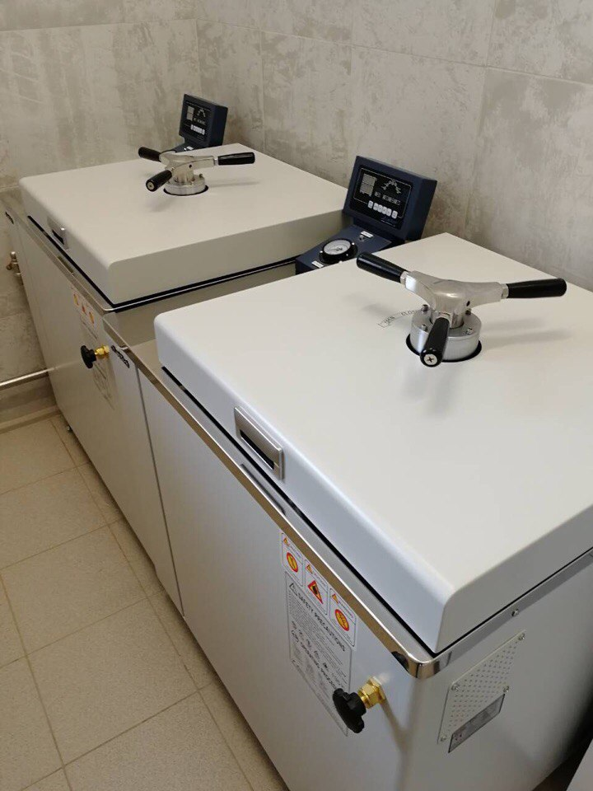
Рисунок 1 – Стерилизатор паровой – автоклав

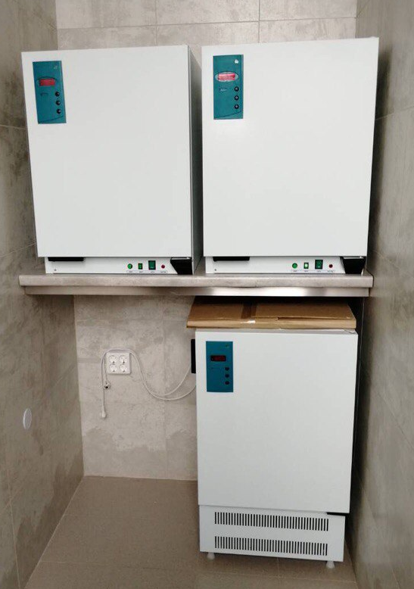
Микробиологическое исследование молока один из важнейших методов контроля безопасности молока и молочных продуктов. Термостаты являются основным оборудованием для поддержания заданной температуры при культивировании микроорганизмов.

Рисунок 2 – Термостаты

Определение массовой доли жира исходного сырья и готовой продукции
является основным качественным показателем. Которое было бы, не возможно определить без центрифуги.
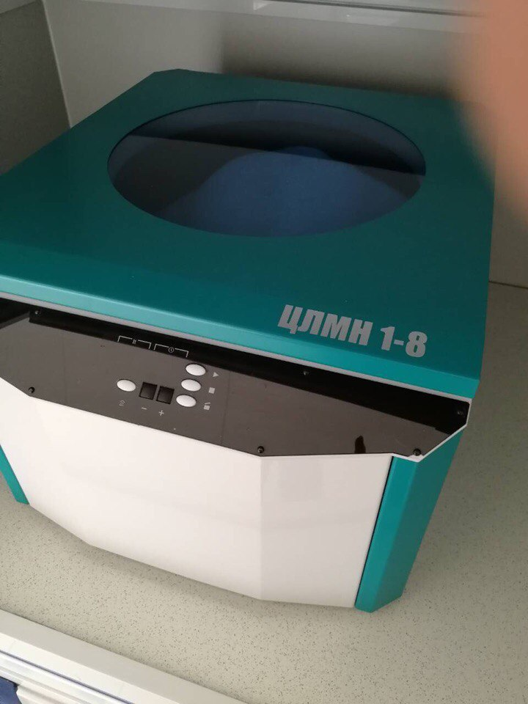
Рисунок 3 – Центрифуга молочная

Контроль массовой доли жира исходного сырья позволяет экономить предприятию деньги, выявляя недобросовестных поставщиков молока. Разбавленное молоко может существенно влиять на процесс производства молочных и кисломолочных продуктов, т.к. рецептура рассчитана на цельное молоко, а не на разбавленное.
Лаборатория молокоперерабатывающего предприятия имеет цели и задачи отличные от лаборатории пункта приемки молока. Это контроль уже готовой продукции, к которой предъявляются совсем другие требования, чем к сырому молоку. Наличие современной, оснащенной лаборатории на предприятии – ключ к качественному, безопасному и конкурентоспособному продукту.

Список использованной литературы

- Банникова, Л. А. Микробиологические основы молочного производства. Справочник под ред. Я. И.Костина / Л. А. Банникова [и др.]. – М.: Агропромиздат, 1987. – 400 с.
- Горбатова, К.К. Биохимия молока и молочных продуктов / К. К. Горбатова. – СПб.: ГИОРД, 2001. – 320 с.
- Бредихин, С. А. Технология и техника переработки молока / С. А. Бредихин, Ю. В. Космодемьянский, В. Н. Юрин. – М.: Колос, 2003. – 400 с.
- Крусь, Г. Н. Технология молока и молочных продуктов/ Г. Н. Крусь [и др.]. – М.: КолосС, 2006. – 455 с.

